Évaluations entrée 6° - octobre 2016

Résultats en Étude de la langue
- Identifier la nature des mots: 67.4%
- Identifier le verbe et le sujet : 54.8%
- Conjuguer être - avoir + verbe en -er (temps indicatif) : 42.8%
- Ecrire sans erreur les homophones grammaticaux : 72%
- En situation de réécriture, appliquer les règles d’accord dans le groupe nominal et dans le groupe verbal : 26.8%

Le lion était un peu endormi. C’est une bête féroce qui ressemble alors à une grosse peluche. Mais soudain quand le lion a rugi, les visiteurs du zoo ont eu peur de lui.

Évaluations entrée 6° - octobre 2017

Résultats en Étude de la langue
- Identifier la nature des mots: 70%
- Identifier le verbe et le sujet : 64%
- Conjuguer être - avoir + verbe en -er (temps indicatif) : 30%
- Ecrire sans erreur les homophones grammaticaux : 73.4%
- En situation de réécriture, appliquer les règles d’accord dans le groupe nominal et dans le groupe verbal : 63%

Récris le texte ci-dessous en remplaçant Le lion par La lionne. Fais attention aux changements d’accords !
Le lion majestueux est une bête féroce. Quand il dort, il ressemble à une grosse peluche. Mais quand il rugit, les visiteurs du zoo ont peur de lui.

Récris le texte ci-dessous en remplaçant Le lion par Les lions. Fais attention aux changements d’accords !
Le lion majestueux est une bête féroce. Quand il dort, il ressemble à une grosse peluche. Mais quand il rugit, les visiteurs du zoo ont peur de lui.

Fonctionnement du verbe

Évaluations entrée 6° - octobre 2016
Conjuguer être - avoir + verbe en -er (temps indicatif) : 42.8%

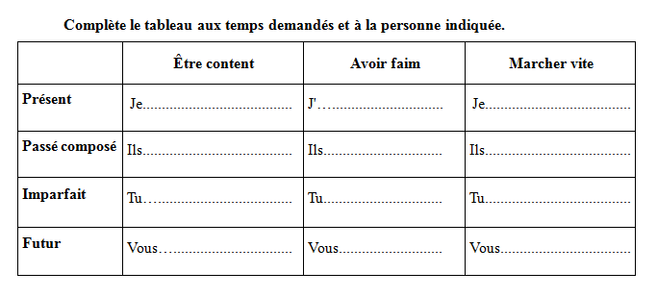

Évaluations entrée 6° - octobre 2017
Conjuguer être - avoir + verbe en -er (temps indicatif) : 30%

